東京農楽マッチ勉強会セミナー
～都市での農業について学ぼう～
10/13（土） 13：30～16：30
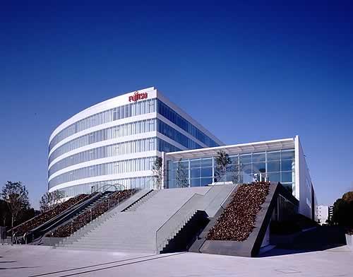
1.開催あいさつ （10分）
2.ミニセミナー （30分）
3.休憩 （10分）
4.特別講演（90分）
5.参加者交流 フリータイム・名刺交換など（40分）
※終了後 近くの居酒屋で交流会（参加自由）
実費割り勘
会場 富士通ソリューションスクエア
〒144-8588 東京都大田区新蒲田1-17-25
JR京浜東北線 蒲田かまた駅から徒歩6分、
東急多摩川線/池上線 蒲田かまた駅から徒歩6分
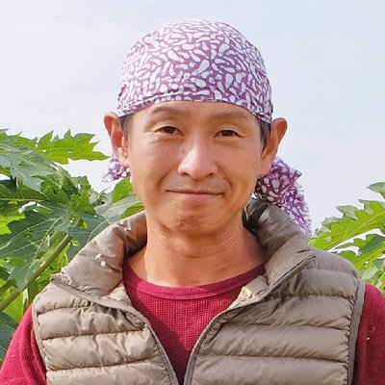
参加費 2,000円 （当日会場でお支払いください） 定員９０名
講師紹介 第1回
ミニセミナー 都市農地活用支援センター 林賢一氏
都市農地の2022年問題や都市部での農業の在り方をお話し頂きます。
特別講演 小野淳氏
(株)農天気 代表取締役農夫 1974生まれ。テレビ制作会社勤務から、農業生産法人ワタミファームや(株)国立ファームの立ち上げ運営に関わり、2014年自ら(株)農天気を設立。
東京都国立市で、貸し農園・レンタル農園の運営、食農イベントの企画・運営、新規農園の開設サポート、行政・企業・等の食農事業、農業・農地に関する調査・コンサルティングなど多彩な活動を行っておられます。東京初開催の農楽マッチ勉強会では、都市の農的な空間を「新しい里山」ととらえることで、レンタルファームのような形ではなく、コミュニティの拠点となる。 その実例と、それをやった結果「子育て支援」や「観光」といった副産物的な事業展開になったことについてお話頂きます。http://www.nou-tenki.com/
申込み 電話・ＦＡＸ・メールいずれかで申込み下さい。 担当 山本
ＴＥＬ：090-3443-9588 ＦＡＸ：072-921-4737 メール: yamamoto.huminori@gmail.com
個人情報取り扱い 当日、講師へ向けたアンケートを頂きます。申込み・及びアンケートで取得した個人情報は、当セミナーでのみ利用し、第三者には提供いたしません。
主催 ＮＰＯ法人農楽マッチ勉強会 協賛 一般社団法人おいしい農業者集団

